「十二年國民基本教育課程綱要學校課程與教學實踐工作計畫」
研究合作學校之香港共學成果報告
2018共學重點：學校課程實踐與教師專業發展

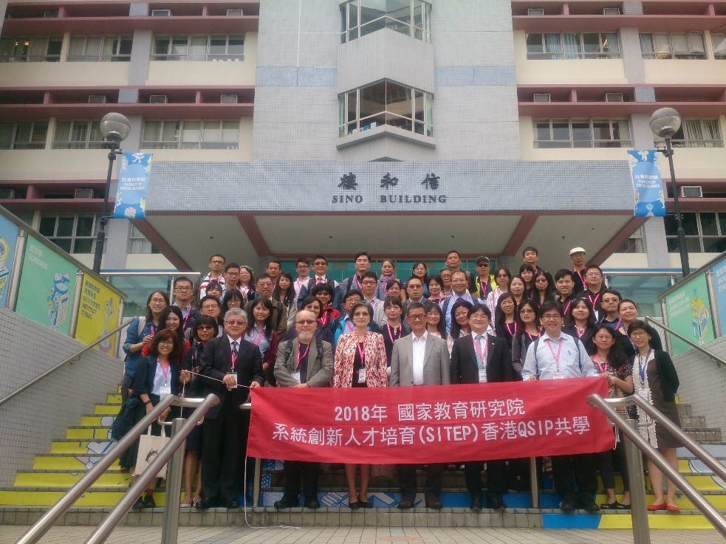

執行單位：國立東石高級及中學

報告人：王建超 郭俊驛(郭大)
- 前言
「知識可以速成，成長無法壓縮｣，在耳順之年，面臨台灣教育重大改變-12年國民基本教育新課綱之際，接任學校教學組，惶恐就不論，對課綱更是毫無頭緒，經歷半年的研習活動洗煉：學校願景-多元、行動、有品、關懷的前提下，以學生為主角的學習，在學校學習、探索中，習得解決能力、培養創造力與關懷力，在國教-學習自主、行動、共好，以養成國際公民、終身學習的遠景。學校的新課綱在如此規劃下，歷經課程小組及課程發展委員會多次交叉討論後，日漸成形。
然而，課綱中自主學習、多元選修及彈性學習不但是重頭戲，吾人更認為實乃東高蜕變的契機。同時，國教院力邀學校參與「十二年國民基本教育課程綱要學校課程與教學實踐工作計畫｣研究合作學校，剛開始是猶豫，沒想到決定加入合作行列，是現在意想不到的驚喜。因為一知半解的專題實作課程，卻因合作關係的共學，成為成為本校特色課成主角之一。也為學校自主學習的目標定調，即培養學生專題實作的能力，一則呼應本校楊校長多年來的期許；二則為東高的欣欣學子開啟了新的學習動力。
更開心的是參與的國教院SITEP及香港QSIP團隊舉辦的2018系統創新、人才培育-香港中學觀課共學之旅。開啟教學歷程中一次驚奇之旅。
- 共學主題與討論
一、香港的QSIP發展
香港中文大學香港教育研究所主持的優質學校改進計劃是全面學校改進計劃。自1998年起，一直以「目標一致」、「賦權承責」、「發揮所長」為核心原則開展一系列學校改進工作，建立大學、學校與政府之間的三信（信任、信心、信念）基礎，為香港港中、小學及特殊學校提供全面的校本專業支援。計劃支援工作的重點在於引領學校教育工作者開闊視野、接受新知、反思自我、參與改革，並建構學校團隊文化，以循序走向自我完善之路。
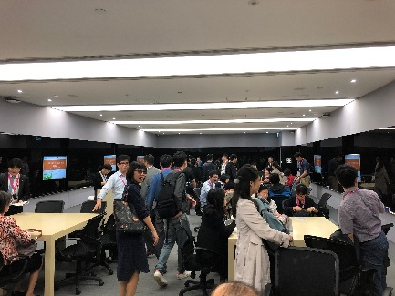 | 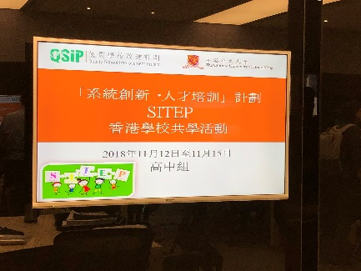 | 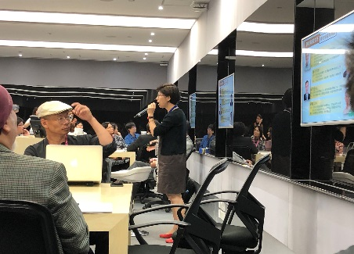

優質學校改進計畫(Quality School Improve Project) 自2004年成立，繼承前期計劃多年的寶貴實踐經驗，已發展成為香港最大型的整全式學校改進計劃。計劃早期的學校支援工作主要建基於外國經驗的轉移與本土化，以支援學校及教師回應當時的教育改革要求，學校改進及更新的動力主要是由政策及專家帶動（policy-led and expert-led）。隨著計劃的支援團隊及支援模式越趨成熟，計劃開始轉為著力培育教師成為變革能動者，進一步帶動教師及學校推動學校改進。
二、QSIP與SITIEP：
11月11日懷這無比喜悅的心情，隨著國教院SITEP團隊來到香港中文大學展開五天的「共學｣修習。第一天的行程是自由行，隨哲立的帶領參觀著名的香港景點：沙田、尖沙嘴、中環等地，享受美食的同時也見識了傳說中的香港夜景的美。
11月12日來到嚮往已久的港中大，呂斌博士及湯才偉博士早已準備好歡迎我們的到來，今天共學的主題主要由QSIP團隊計畫總監湯才偉博士、學校發展及研究組呂斌博士、張曉彤博士分別就QSIP計畫緣起與發展、以及2017年至2019年進行的QSIP-CEAL（優質學校改進計畫：透過全面提升評估素養優化學生學習進程）計畫進行分享。
（一）呂斌博士的QSIP的整體概況分享
港中大教育學院及香港教育研究自1998年獲教育局及教育基金撥款，進行協作學校招募，很快的協作的學校就占了香港本地學校的40%。從2017開始，由學校以購買服務的方式，進行相關協作服務。計畫的核心成員負責協助學校推動教學發展及學校改進。另外還有社會科學及工商管理等專家組成顧問團，提供非教育學界的資訊與建議。團隊除了關切學習成效的發展外，也更著重精神層面的培養及推動品德教育與全人教育。
（二）湯才偉博士的分享
湯總監話從一張日本地鐵常見的景象：分析
- 一個用滑手機的學生與閱讀書本的中年人，對比新舊世代學習方式的改變
- 新時代下的學習是從學會學習、自主學習，到終身學習。
- 新時代的教育特徵為從知識到能力的轉換的自主終身學習。
- 協作不但要兼顧「拔尖」與「補底」，還要重視協作與創新。
總監指出，學校改進是一種系統的、持續性的努力，希望最終能達到教育目的。過去教育學界常將一個教學法引介到學校，卻未對學校的狀況、教室經營有所了解。同時在整個學校改進的過程中，教師更需要自主學習。而檢測學校改進的成效最重要的基準，在於教室能量的轉變。
QSIP計畫，就是要必須對症下藥的。就好比中醫診斷病人，從把脈做起-望、聞、探、切，從診斷一直到後續的保養，為一持續性的過程，這個過程是非單一試用所有的理念(No One-size Fits All)。學校改進過程中，數據扮演最重要角色。數據的目的是要把不懂變成懂，以呈現問題，進而詮釋問題。另外QSIP採用「當家做主」的管理思維，由QSIP團隊走進校園帶領在職的教師進行發展。
湯才偉總監也提示觀課的重點，包括觀課的目的不在批評或自評，而是思考如何改善。議課的重點在於思考「為什麼要做這件事？」、「目的達成了嗎？」「提出的問題要有憑據」，例如：具體說明某些學生的狀態。老師在理解課程結果時，要避免將原因外在化（例如：學生學習的低落，歸因於學生本身的問題、社會、政府的問題等），而是要聚焦於內在化的歸因，去探討教學策略的問題，這才是教學之對症下藥。
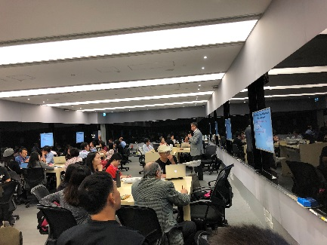 | 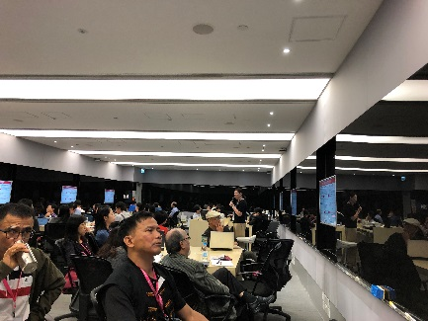 | 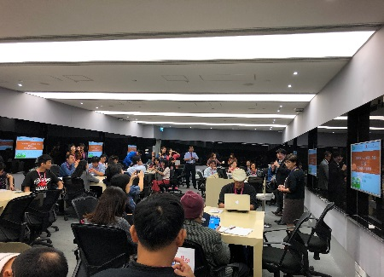

（三）張曉彤博士的QSIP-CEAL計畫分享
該計畫從2017年8月開始進行的，主要在
1.提升教師的評估（評量）素養，以優化學生的學習。張博士首先談及評估的改變，包括
- 在過去的目的在篩選學生，現在則在確保學生的基本水平，並鼓勵追求卓越。
- 在內容上，過去偏重知識，現在則強調能力，強調學習的遷移，學生能夠解決陌生難題。
2.評估有三個層次，包括
(1)學習的評估（Assessment of Learning）
(2)促進學習的評估（Assessment for Learning）
(3)作為學習的評估（Assessment as Learning）。
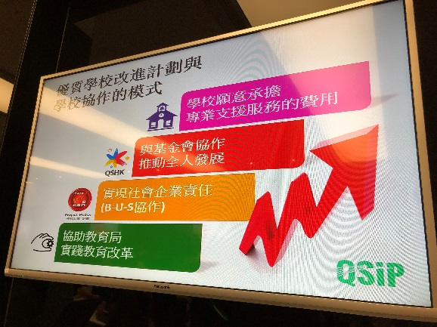
3.所謂的評估素養，包括
(1)評估的方法（為什麼要使用這個方法）。
(2)解讀數據。
(3)改善教學。
4.支援程序：
(1)啟動：辦理第一次工作坊，介紹計畫。取得校方數據、資料進行分析，並進行課室觀察。
(2)計畫：辦理第二次工作坊，彙報分析結果、建議學校改進範疇。
(3)教學實踐的循環：共同備課、檢視及修改校內評估政策與工具、有效使用校外評估數據等。
(4)校內成果分享。
(5)跨校成果分享。
三、元朗通識教育及資訊教育：
11月13日開始了第一個觀課行程，新界元朗中學，學生成績表現一直以來都很好，除中文科及通識教育科之外，其他課程全數以英語授課，香港中、小學學制與台灣相仿，唯獨香港中學多數是中一到中六的完全中學；初中是中一到中三，學校開設科目有：中文、英文、數學、中國歷史、經濟、地理、歷史、綜合科學、通識及公民教育、普通話、資訊科技、家政、設計與科技、音樂、體育。
中四到中六的核心科目是中國語文、英國語文、數學與通識教育。選修科目：生物、化學、物理、資訊及通訊科技、中國歷史、中國文學、經濟、地理、歷史、視覺藝術、旅遊與款待、企業、會計及財務概論。其他語言課程則開設日語。
- 學校的課程安排
從早上8:35~8:55早會，接著第一節到第五節進行到12:05/12:30，結束時間不同的原因是因為週二、四為學校short day-每節只有35分鐘，學生可以提早下課放學。其他週間時間都是每節40分鐘。中午休息50分鐘後，下午繼續三堂課。short day就是3:00放學，其他則是3:45放學。學校裡有部分社團或是課外活動會讓部分學生留到五點才離校。
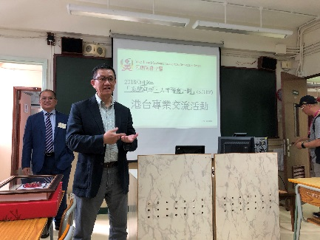 | 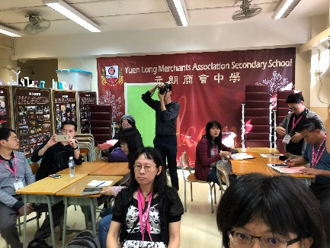 | 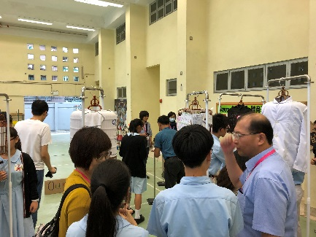

(二)觀課
1.今天觀課重點是資訊科教育，由主學心理輔導的齊旭望老師任教，是件非常奇特的經驗，學校資訊課除齊老師外還有另位老師任教，有時會一起討論課課程內容。首先羅老師先為我門介紹班級學生的背景：此班為中四學生，因香港極重視語文教學，相形下可能是香港資訊人才不是熱門就業之選的關係，學生不是很重視這門課，屬冷門科目，而且程度差異很大，但老師還是盡量彌補學習的差異，讓教學得以順利進行，不過學校很重視老師們的任課的需求。此課程是以全英文教學，
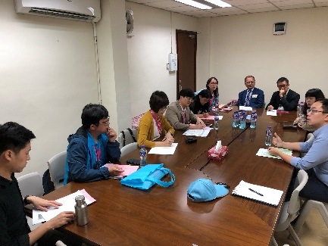 | 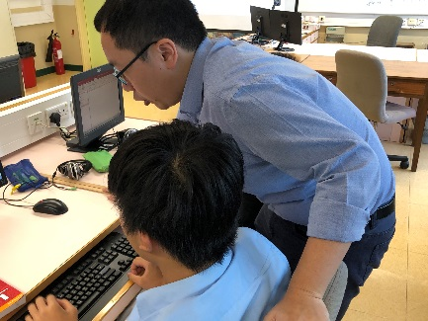 | 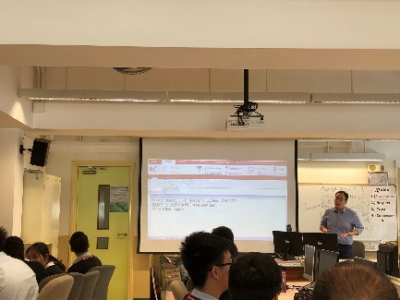

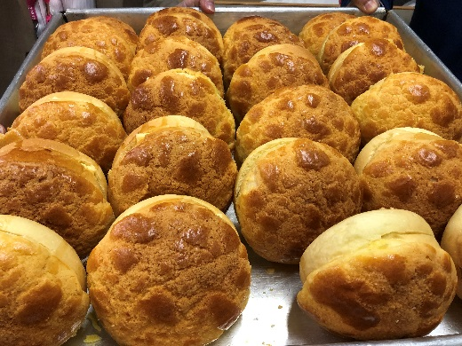
2.從觀課中可見老師確實備課充分，教學中也不時會留意學生的反應，教學過程中不難看出學生程度差異度，教學中雖沒有激烈的討論，但是還是可見老師用輕鬆方式與孩子們互動，同時學生間也能彼此討論、互助，完成老師指定的問題。
(三)意外的驚喜
觀完課後，學校特地準備波羅油及蛋塔招待我們，可憐的阿超沒同隊，發賴向他炫耀一番，果然回應眼神死、吃驚的貼圖等。不過念在他對我還不錯，特地請校長把最後一個打包回飯店，果然他的狠狠感動。
四、五育的自主學習與設計及應用課程
- 五育的特色
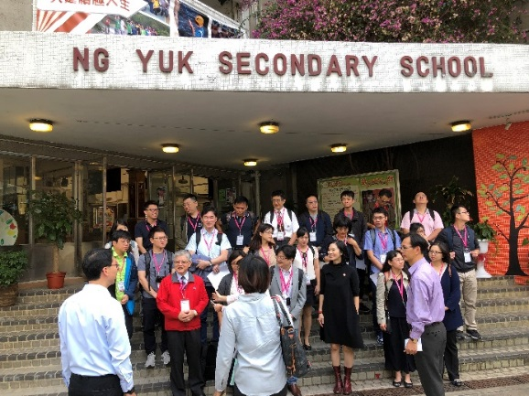
11月14日，來到沙田市離我們住宿飯店不遠的五育高中，觀課的課程是中四的設計與科技的應用，等同台灣高一的選修課程。五育的學生每個年級，香港政府給予的補助是四班，128位入學名額，比較昨日元朗，五育在2008年起，就以降低班級人數及教學差異化的方式，來達成學生學得更好為學習目標。
2011年學校獲得香港九龍倉企業集團的贊助，入選全港學校起動計畫，每年可獲得200萬港幣的經費，學校用這經費中繼續致力於提升學生學習，為每個孩子學習成效增值外，更積極地讓每一個年級再增加一班，用以降低班級學生人數。甚至在中文課、英文課這兩門公開考試必考的科目，以六個班群規模，再次將授課班級人數縮減，讓教師更能進行差異化教學，提升學生的學習需求與效能。
- 五育的課程規劃
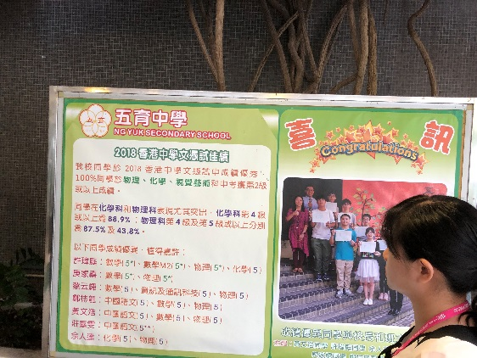
中四開始，必修公開課程：中文、英文、數學、與通識教育課程，外加「選修一」、「選修二」的選課，這個規畫會是讓台灣的學生羨慕的，也令我稱讚不已的。學校依學生所選擇科目及人數來進行「選修一」的編班：觀課的這一個班級，有19位學生選課，將此科目當作選修一。若另一「選修一」的人數只有十來位，可與另外較少學生數的學生編成同一班。上課的方式：四個核心科目課程上課時，在一起上課，上選修一時則依不同科目別分開。選修二則是我所熟悉的全年級學生跑班選修課程。
- 永生難忘的觀課
1.導學案
(1)在觀課前，老師分享這個單元的教學「導學案」，即在堤供一張A4學習單：單元名稱：產品設計手繪圖導學案。同時提供學生三個網路上的資源，請學生在課堂之前事先預習，重複觀看理解。
(2)上課前，學生被分為A、B、C、D四個小組，教師視為提問的角色，學習單元預定在近兩週完成，每周五節課，每節課35分鐘，同學們必須從事先的教師預備資料中閱讀資料並進行發想。
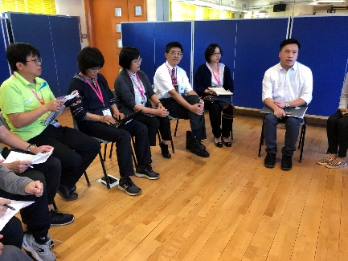 | 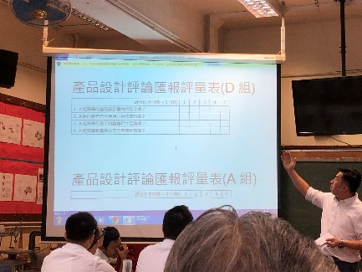 | 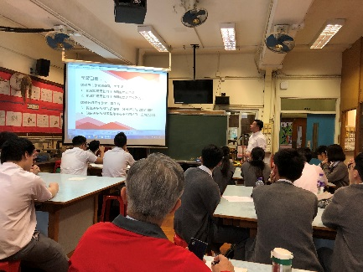

(3)來到課堂上的學習之前，小組組員間進行的腦力激盪並繪出自創的產品示意圖（Ａ3）繳交給老師、小組再討論開發產品的概念與成品的用途、造型、功能等，繪製成品草圖，但不透露設計細節與主題，完成後上傳讓其他組同學觀看。接下來同組同學必須繼續完成這項產品更細緻的設計：包括外觀與功能、成本與材質及使用對象與地點、更要強調為何需要這項產品。設計圖完成後則是各組保留，暫不公開。
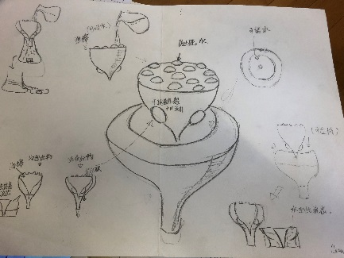
2.觀課：
(1)今天的課堂將進行評圖及猜圖的階段，兩節課70分鐘幾乎都是各組同代表上台報告，再進行同儕互評及詰問的兩個大階段。透過語譯機的翻譯明瞭：首先桉分配好的順序，依序介紹前一組同學的草圖，這是在不清楚對方設計緣由下，猜測介紹產品，好像產品是自己設計一般，要極盡所能地講出這個設計細節內容，同時還要回答在場所有人的發問。每位同學手上各有一張評核表，為非原計組的報告評分。老師特別說明評分的規準及學習單上註明的六何，緊接著就是四組間輪流上台介紹他組作品草圖，並接受提問的第一輪。過程中是精彩的台上台下的舌戰交鋒。
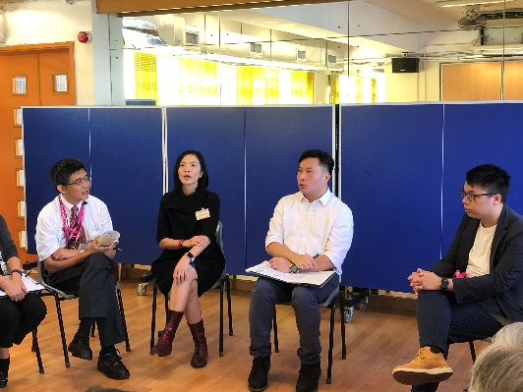
(2)更精采絕倫第二階段緊接著上場，換成真正設計的組員代表上台揭曉設計的詳圖以及功能用途，貼心的老師為讓在場的我們融入，特別請代表報告的同學以普通話揭曉答案，答案揭曉又是另外一番交叉詰問與挑戰，孩子們都很願意提出想法，同學們不論是答或問，表達能力令吾人讚不絕口。我們經歷了教師的教學策略與事先備課的精實度。真是一級棒的觀課，非常enjoin的。
3.議課：
(1)有同行的老師問有上課用教科書嗎？老師說：市面上是有教科書的，但僅供我們參考用，我們學校的每一科老師都不怎麼使用教科書的，令我非常訝異。老師接著說：我們喜歡校本的課程設計，我們知道孩子的程度、學習需求，我們清楚用怎麼樣的教學內容及教材設技才是他們真正學得會的。我們學校老師都是這樣的，他特別強調。老師繼續問：有人跟您一起備課嗎？有的。我們這個科目有兩位老師，我們經常必須一起備課。
(2)學生升學考試評核方式是四加一，四個核心科目中英數通識之外，這一科就是他們未來需要考的科目，他們必須在中五下半年到中六上半年之間，完成一份學習作品集，相當於學習歷程檔案，並作為校本評核成績。這個成績佔40%，另外去參加公開試時的成績佔60%，所以老師與同學必須完成這個科目的學習。
4.協同教學與自主學習
(1)有老師問：學校有不同科目的老師一起合作跨領域課程嗎？梁迪勳老師回答：學校有推STEM課程：設計與應用科技、資訊科技、物理、數學等科目老師會協同。這樣的課程通常會在三點放學後的社團課或是學生組成小組的其他學習課程中實施，學校雖然三點結束正式課程，但是通常學生會在五點離開學校。所以老師也幾乎都在，因為不同於正式科目課程的多元發展及相關學科需要補救差異化的課程也會在這個時間展開。
(2)學生大使告訴我們，在校本課程中，每個同學必要選擇的一項運動，每週就有固定時間必須參與這項運動的課後練習。另外不同興趣與專長的孩子們有個人也有組隊，在全港參與各項學術、技能、藝術等各方面的競賽或是演出，都獲得極佳評價，這是教師們全體一起投入的成果。
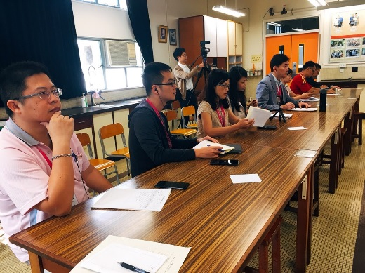
(3)學生還告訴我們，他們很愛這個學校，當中六要離開這所學校前，孩子必須完成五層樓高的攀岩挑戰時，他們看著學長學姊（師兄師姐）的攀爬過程，雖然心懷恐懼，但他永遠忘不了師姐告訴他的這一句話：這是我要離開五育之前最後一項挑戰，從此再也沒以這個機會了，我雖然害怕，但我一定要完成，我不想讓自己將來後悔，因為沒有把握時間完成我應該要做的事。這段話幾乎讓在場的我動容，這不就是我們所要的友善校園嗎？

五、再見香港
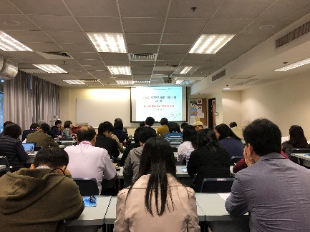 | 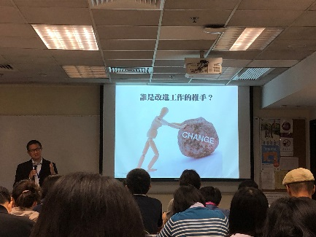 | 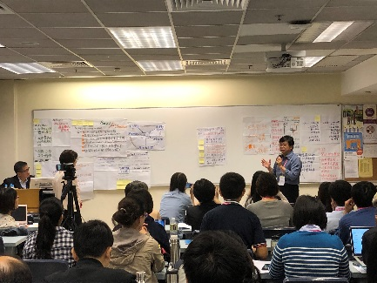
最後一天，大家其實是離別依依，上課依然認真 | 湯sir，您真的了不起 | 大家五天的心得，真是收穫滿滿
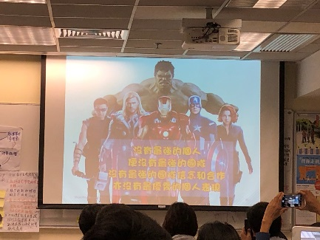 | 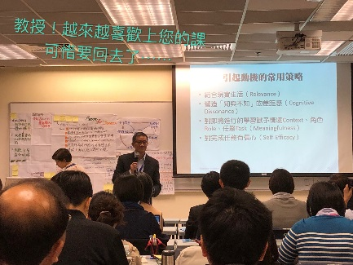 | 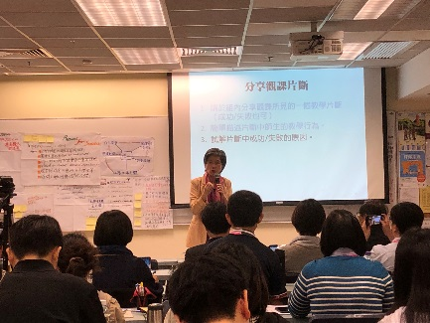
五天最受用的一段話 | 偶已在照片告白了 | 敬愛的院長，感謝您帶我們來
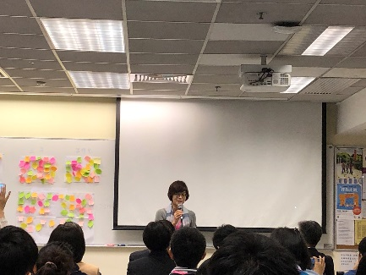 | 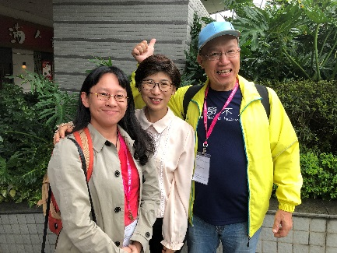 | 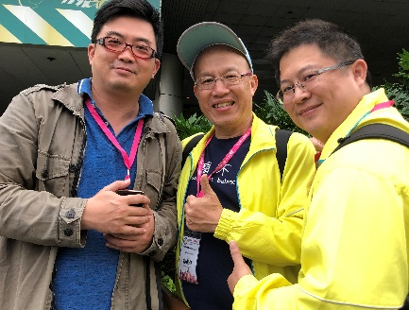
主任，感恩！ | 呂教授，好喜歡您喔！ | 謝謝您，小鄭！

參、心得及建議
- 心得：反思及回饋
- 觀課過程中印象最深刻的事情
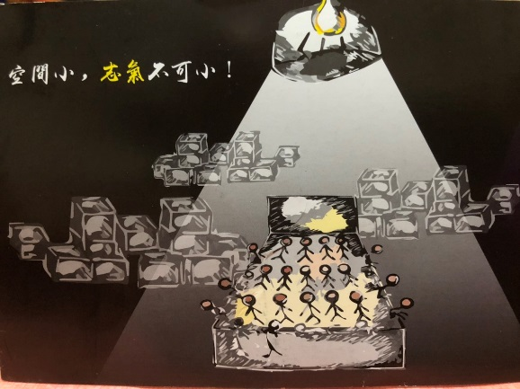
- 學生能在台上非常有自信的分享各自的設計，雖然對其它組的產品設計可能沒有猜中，也能依照學生的敘述、繪圖中，推論設計的內容。台下的學生也自然的互動，提問學生融洽的討論氣氛。
- 透過同儕間的評比、互動、對話，修正自己組的概念。不同組間的解讀，由原始設計組別說明，具鑑賞、分析的功能。
- 學生報告時間掌控精準，問答討論主動，教師能夠不傳達太多個人意見或所謂的專業見解，給學生足夠空間發揮，並在不同組別之間討論出共識或互相切磋。而在設計本質上，老師注重表達，並且不偏廢口頭或是書面，兩種方式都要求學生練習，並提醒學生設計的表達，人不會一直在現場，所以圖也要清楚。
- 環境教育：環境及校本課程含有許多環保綠色主軸，例如空中花園、廢棄物回收、減廢等概念，體現在學生競賽、硬體設施、環境布置等，是非常重永續概念的校園文化
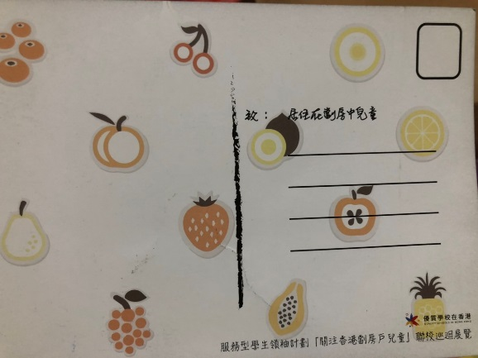
- 通識科課程分享：報告內容非常實用，牽涉到如何評分，將質性的評語連同學生作品呈現，最後提供量化的結果，讓我對議題式論文的評分有更多更明確的想像
- 從校長風格、教師個性到學生特質都很活潑大方自然，校長與同仁互動非常自然開朗，學生導覽流暢親切，與人互動自然，老師對於開放教師給外賓也很熱情，是很親切又開心的校園氛圍，想必有助於營造利於學習的安全感。
- 學生在下課前主動協助收評分表，疊椅子。
- 共學中最大的收穫
- 自主學習：同儕觀課，這樣在時間上的連貫、學校組織上的連貫，都讓學生具有很多自我學習的機會與嘗試，是對自己很大的提醒，也就是不要忘記在學習上學生是主體，老師可以釋放更多空間課程設計
- 設計課的導學案、互相猜測作品、互評單自評單以及上台表達的課程設計，轉化教師的角色更接近引導者的角色
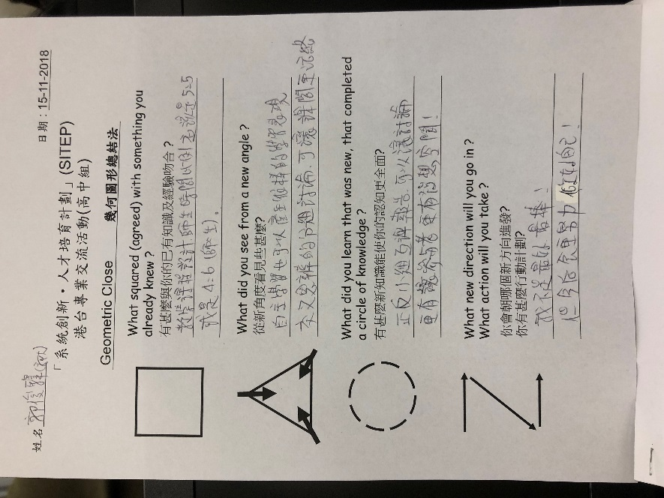
- 早會由學生主持，周一、三、五在廣場由同學分享，二四由老師分享交辦事務，週三使用英文。
- 校慶也是學生發揮的空間：學生分享四十周年校慶十分激動人心，透過中一到中三、週二的體藝培訓，學生有了表演能力，校慶提供舞台給他們發揮，撇去過去學生會覺得校慶很制式化，只是行禮如儀的思考固著，讓我對校慶或學生活動可以有更多元的解讀。

- 老師深信學生能達成教學活動的要求，是長期培養默契的最好寫照。
- 老師課程的設計策略，能使學生有互評及視讀別組作品設計圖的部分。
- 互評表的運用，是將來教學中很好的利器

- 未來在教學中可付諸實行的事項
- 設計上課流程，可以留意課間互動性與及時回饋。
- 共學課程，觀課是師涯學習中最重要的課題。
- 觀課可學習別人的優點，更可提升自己。

- 建議：
(一)自己學校的建議
- 要讓學校改進：數據為其中一個方法，但使用數據分析需要投注較多時間、注入較多精力討論，有些老師認為數據是死的，但其實可以透過數據來說學校發展的故事。
- 規畫屬於自己學校的辦學理念、辦學目標及本位特色課程
- 確定學校課綱發展計畫：應為每三年一個週期的課程發展計畫
- 學習香港學校學習成果分為三層→策畫、推行與監察、評估循環(PIE)
- 規劃學校每三年做報告(ESR)，目標與評估由學校自己執行。
- 規劃學校發展計畫及願景(管理與組織、學與教、學校支援、學生表現)。
(二)對此次共學的建議：
- 認真的想了一星期，對這次香港共學，真的找不到有甚麼可以挑剔及建議需要改進的事項ㄟ。
- 真希望這樣的活動能繼續，讓有心教學的夥伴能一起參與共學。
- 給自己的建議：要懷著共學的初衷，繼續完成已規劃好的學校願景及課程計畫。只要自己還有功能在，願持續奉獻所學，完成夢想。
- 感恩哲立、惠娥、庭慧的辛勞及所有隨行的師長的指導，阿超、郭大永銘。

